Fit in den Frühling mit frischen Kräutern

Ein großes Kochevent als Benefizveranstaltung ging am Samstag, den 22. März 2014 in der "Halle 39" in Hildesheim über die Bühne. Der Reinerlös sollte der Hildesheimer Tafel zugute kommen. 350 geladene Gäste konnten erleben, wie der Sternekoch Kolja Kleeberg mit der Gewinnerin des vorhergegangenen Kochevents, Frau Jung, ein exklusives 4-Gänge-Menü für sie zauberten.
Als gute Unterstützung fungierten viele ehrenamtliche Köche, in der extra dafür eingerichteten mobilen Großküche.

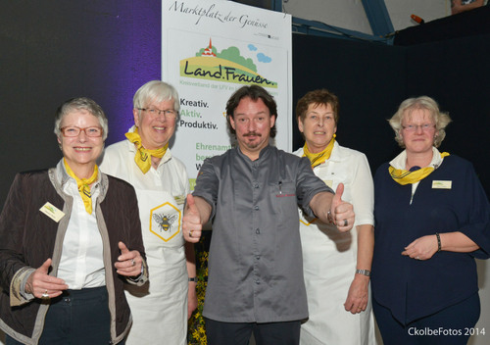

Auf dem "Marktplatz der Genüsse" rund um das Event konnten sich auch die Landfrauen vom Kreisverband Hildesheim gut präsentieren. Unter dem Thema "Fit in den Frühling mit frischen Kräutern"sorgten sie für das Appetithäppchen. Kleine Windbeutel mit Wildkräuterkäsecreme und kräftiges Roggenbrot mit Frühlingskräuterbutter sollten dafür sorgen, dass der Magen auf das bevorstehende Menü eingestimmt wurde. Das besondere Highlight war dabei Gänseblümchen und Hornveilchen, die als Dekoration auf den Häppchen platziert wurden. So mancher erstaunte Blick und die vorsichtige Frage, ob man die essen könne, räumten die
Landfrauen mit ihren fundierten Kenntnissen rund um die essbaren Wildkräuter und Blüten aus.

